
Colégio João XXIII

PLANEJAMENTO – FUNDAMENTAL ANOS INICIAIS – SEMANAL
- SÉRIE/ ANO : 5º ANO
- BNCC: HABILIDADES TRABALHADAS NA SEMANA: EF05LP13; EF05LP15; EF05LP21; EF15LP12; EF05LP18; EF15LP05; EF15LP09; EF35LP10; EF35LP07; EF05MA02; EF05MA05; EF05MA07; EF05MA08; EF05CI01; EF05GE05; EF05GE10; EF05HI04; EF05HI05; EF15AR18; EF15AR20; EF15AR22.

- ATIVIDADE DO PORTAL SAS PARA APOIO: QrCode; Vídeo “SASTV”

DIAS  ATIVIDADES | DATA: 18/05  2ª FEIRA | DATA: 19/05  3ª FEIRA | DATA: 20/05  4ª FEIRA | DATA: 21/05  5ª FEIRA | DATA: 22/05  6ª FEIRA
DINÂMICA DE REVISÃO E RECURSO | QrCode  Pág. 11 | QrCode geografia  Pág. 65 | PROVINHA SAS | PROVINHA SAS | DIA DO ABRAÇO FRATERNO  Ativ referete ao assunto
1. TRABALHO DE AULA  - COMP CURRICULAR  - CONTEÚDO  - ATIVIDADES  (Livro pág(s), Caderno ou Folha xerocada) | Português:  Um dia de vlogger  Págs.: 10 a 15 | Gênio das finanças:  Encontro 2 – Rotina e organização | Português:  Outro texto, novas ideias  Págs.: 16 e 17 | Ciências:  O que deve ser levado em consideração antes  de fabricar um objeto?  Págs.: 14 a 16 | Matemática:  Aperte o passo  Págs.: 25 e 26
2. TRABALHO DE AULA  - COMP CURRICULAR  - CONTEÚDO  - ATIVIDADES  (Livro pág(s), Caderno ou Folha xerocada) | Produção textual:  Resenha de jogos  Págs. 19 e 20 | Matemática:  O sistema monetário  Brasileiro  Págs.: 10 a 17 | Ciências:  De onde vêm os materiais?  Págs.: 12 e 13 | Matemática:  +atitude  Siga em frente  Págs.: 18 a 24 | História:  A construção da cidadania  Págs.: 16 e 17  Geografia:  Agora é com você  Págs.: 69 e 70
3. TRABALHO DE AULA  - COMP CURRICULAR  - CONTEÚDO  - ATIVIDADES  (Livro pág(s), Caderno ou Folha xerocada)  ou Folha xerocada) | Redação:  Verbete  (xerox) | História:  Cidadania: uma conquista histórica  Págs.: 12 a 15  Geografia:  A extração e a produção da matéria-prima  Págs.: 64 a 68 |  | Religião:  Formação humana  O que é pensar?  Págs.: 32 a 34 | Artes:  Para ir além  Págs.: 70 a 75
4.TRABALHO DE CASA | Caderno de Português | Caderno de matemática | Caderno de ciências | Caderno de ciências | Livro de história  Pág 17

Colégio João XXIII

- COMPONENTE CURRICULAR - Redação
- CONTEÚDO ESTUDADO -Verbete
- ATIVIDADE ( ) CADERNO ( x ) XEROX
- PARA ( x )AULA ( x ) CASA
- DATA : 18/05
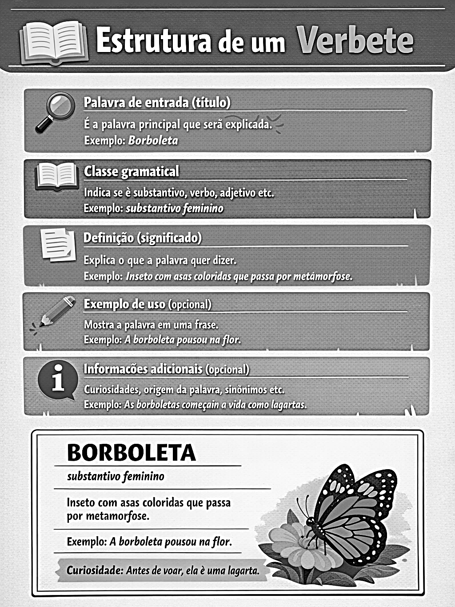

Colégio João XXIII

- COMPONENTE CURRICULAR - PORTUGUÊS
- CONTEÚDO ESTUDADO - VLOGGER
- ATIVIDADE ( x ) CADERNO ( ) XEROX
- PARA ( )AULA (x ) CASA
- DATA : 18/05
1. Complete as frases
a) Vlogger é a pessoa que grava __________________ para a internet.
b) Os vídeos são publicados em plataformas como o __________________.
c) Muitos vloggers falam sobre seu __________________ ou dão opiniões.

2. Marque a alternativa correta
a) O que é um vlogger?
( ) Um escritor de livros
( ) Uma pessoa que faz vídeos para a internet
( ) Um fotógrafo
b) Onde os vloggers publicam seus vídeos?
( ) Em cadernos
( ) Na televisão apenas
( ) Na internet
c) O que um vlogger pode fazer?
( ) Compartilhar opiniões
( ) Mostrar seu dia a dia
( ) Todas as alternativas

Colégio João XXIII

- COMPONENTE CURRICULAR - MATEMÁTICA
- CONTEÚDO ESTUDADO – SISTEMA MONETÁRIO
- ATIVIDADE ( x ) CADERNO ( ) XEROX
- PARA ( )AULA ( x ) CASA
- DATA : 19/05
1. Resolva
a) João tem R$ 10,00 e gastou R$ 6,50. Quanto sobrou?
__________________________________________
b) Maria juntou 3 moedas de R$ 1,00 e 2 moedas de 50 centavos. Quanto ela tem?
__________________________________________
c) Um brinquedo custa R$ 15,00. Se Ana tem R$ 20,00, quanto receberá de troco?
__________________________________________

2. Relacione
(1) Moeda
(2) Cédula
(3) Centavo
( ) Dinheiro de papel
( ) Parte do real
( ) Dinheiro de metal

Colégio João XXIII

- COMPONENTE CURRICULAR - CIÊNCIAS
- CONTEÚDO ESTUDADO – DE ONDE VEM OS MATERIAIS
- ATIVIDADE ( X ) CADERNO ( ) XEROX
- PARA ( )AULA ( X ) CASA
- DATA : 20/05
1. Complete as frases
a) Os materiais podem ter origem __________________, __________________ ou __________________.
b) Materiais de origem vegetal vêm das __________________.
c) Materiais de origem animal vêm dos __________________.
d) Materiais de origem mineral vêm das __________________.

Colégio João XXIII

- COMPONENTE CURRICULAR - CIÊNCIAS
- CONTEÚDO ESTUDADO – DE ONDE VEM OS MATERIAIS
- ATIVIDADE ( X ) CADERNO ( ) XEROX
- PARA ( )AULA ( X ) CASA
- DATA : 21/05
1. Relacione
(1) Origem vegetal
(2) Origem animal
(3) Origem mineral
( ) Lã
( ) Ferro
( ) Algodão

2. Responda
a) Por que é importante conhecer a origem dos materiais?
__________________________________________
b) Cite um material de origem vegetal:
__________________________________________
c) Cite um material de origem mineral:
__________________________________________

3. Complete com V ou F
a) ( ) O plástico é um material natural.
b) ( ) A lã vem dos animais.
c) ( ) O papel vem das árvores.
d) ( ) O ferro é um material vegetal.

